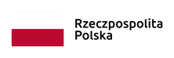
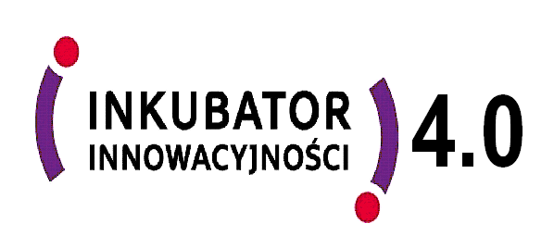

UNIWERSYTET KAZIMIERZA WIELKIEGO
W BYDGOSZCZY
ul. Chodkiewicza 30, 85 – 064 Bydgoszcz, tel. 052 341 91 00 fax. 052 360 82 06
NIP 5542647568 REGON 340057695
www.ukw.edu.pl

UKW/DZP-281-U-64/2022 Bydgoszcz, 09.02.2023 r.

Dotyczy: „Konsultacje w zakresie transferu technologii oraz opracowanie projektów komercjalizacji wyników badań naukowych”.

Wykonawcy
według rozdzielnika

Zawiadomienie o unieważnieniu
postępowania o udzielenie zamówienia na podstawie
art. 255 pkt. 6 ustawy Pzp

Zamawiający – Uniwersytet Kazimierza Wielkiego w Bydgoszczy, działając na podstawie art. 260 ust. 1 ustawy z dnia 11 września 2019 r. – Prawo zamówień publicznych (Dz.U. z 2021 r., poz. 1129 ze zm., dalej „Pzp”), zawiadamia o unieważnieniu postępowania o udzielenie zamówienia publicznego na: „Konsultacje w zakresie transferu technologii oraz opracowanie projektów komercjalizacji wyników badań naukowych”.

Unieważnienie postępowania na podstawie art. 255 pkt. 2:
Uzasadnienie prawne:
Zamawiający odrzucił oferty nr 1 na podstawie art. 226 ust. 1 pkt 3 i 6 PZP, ponieważ jej treść jest niezgodna z przepisami ustawy (tj. art. 63 ust. 1 PZP) oraz oferta nie została sporządzona w sposób zgodny z wymaganiami technicznymi oraz organizacyjnymi sporządzania ofert określonymi przez Zamawiającego (ust. XIII SWZ).
Uzasadnienie faktyczne:
Oferta nr 1 złożona przez Wykonawcę MARK SOFT Marek Pałczyński z siedzibą w Sicienku, przy ul. Sportowej nr 24, 86-014 Sicienko, została złożone bez opatrzenia właściwym podpisem elektronicznym. Stosownie do art. 63 ustawy Pzp (…) w postępowaniu o udzielenie zamówienia lub konkursie o wartości równej lub przekraczającej progi unijne ofertę, w tym Jednolity Europejski Dokument Zamówienia (ESPD), sporządza się, pod rygorem nieważności, w formie elektronicznej (podpisanej kwalifikowanym podpisem elektronicznym). Zamawiający – implementując wymóg ustawowy – zawarł w SWZ wymóg sporządzenia oferty (pod rygorem nieważności) w formie elektronicznej i podpisanej kwalifikowanym podpisem elektronicznym. Uchybienie wymogowi opatrzenia oferty kwalifikowanym podpisem elektronicznym powoduje, że taka oferta jest niezgodna z ustawą Pzp. W toku badania oferty Zamawiający sprawdził poprawność złożenia oferty poprzez weryfikatory podpisów, na platformie zakupowej, na której została złożona oferta, a także poprzez weryfikator podpisów Szafir oraz weryfikator podpisów na stronie https://weryfikacjapodpisu.pl. W każdym przypadku raport z wyniku weryfikacji złożonych dokumentów wskazywał, że „brak certyfikatu podpisu, nie odnaleziono pliku z osadzonym podpisem elektronicznym”. W związku z powyższym Zamawiający odrzucił ofertę nr 1, czego skutkiem jest unieważnienie postępowania.
Mając powyższe na względzie uznać należy, iż zachodzą przesłanki unieważnienia postępowania na w/w podstawie prawnej.

KANCLERZ UKW

Mgr Renata Malak

